Příloha č. 7

Vymezení linek a objemu km nově pořízených vozidel z prostředků ROP Střední Morava

V následující tabulce jsou uvedeny jednotlivé linky autobusů, na kterých budou nově pořízená vozidla z dotace využívána (včetně uvedení délky linky v km a území resp. směru, po kterém linka jezdí).

Linka | Vůz č. | Směr / Území | Délka linky v km
820002 | 1 | Z – Do Zlín – Všemina - Vsetín | 37
820002 | 1 | Zpět Vsetín – Všemina - Zlín | 37
820010 | 1 | Zlín – Podkopná Lhota | 27
820010 | 1 | Podkopná Lhota - Zlín | 27
820018 | 1 | Zlín – Slušovice - Hrobice | 20
820018 | 1 | Hrobice – Slušovice – Zlín | 20
820022 | 2 | Zlín – Malenovice - Holešov | 43
820022 | 2 | Holešov – Malenovice - Zlín | 43
Tab. 1. Přehled a délka linek autobusů

Celková délka linek autobusů činí 127 km (jedná se o součet kilometrů u linek, na kterých budou jezdit nové autobusy pořízené z dotace).

Celkový průměrný počet přepravených cestujících za den na linkách, na kterých budou vozidla pořízená z dotace využívána, činí 640 osob (jedná se o počet přepravených cestujících v autobusech na uvedených linkách ve Zlínském kraji. Tato hodnota přechází do Finanční a ekonomické analýzy projektu jako socioekonomický přínos – Zvýšení komfortu cestujících v dopravě (nové dopravní prostředky).

Celkový počet přepravených cestujících za rok na uvedených linkách činí 233 tis. osob
(jedná se o cestující na linkách č. 820002, 820010, 820018, 820022).

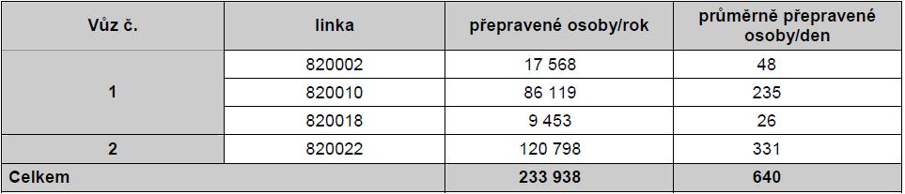
Tab. 2. Rozsah přepravních výkonů

